Perspectivas sobre el uso de técnicas cromoterapéuticas en unidades especializadas de oncología
Perspectives on the use of chromotherapeutic techniques in specialized oncology units
Arq. Livia Vega Reyes Ortiz
1 universidad privada del valle, Carrera de Arquitectura y Urbanismo, Sucre – Bolivia. lvegar@univalle.edu
Autor para correspondencia: Arq. Livia Vega Reyes Ortiz: lvegar@univalle.edu
Título corto: “Cromoterapia aplicada en hospitales oncológicos”
Recibido en 15/02/2025
Revisado en 20/03/2025
Aceptado en 15/05/2025
RESUMEN
Este artículo explora las perspectivas sobre el uso de Técnicas Cromoterapéuticas en Unidades Especializadas de Oncología, sobre todo en el Instituto Nacional de Cancerología Dr. Cupertino Arteaga, ubicado en el Hospital Santa Bárbara de la ciudad de Sucre, desde una visión de la arquitectura hospitalaria. Un aspecto fundamental de esta investigación es identificar, comprender y difundir la influencia del color en la creación de un entorno arquitectónico que favorezca la atención de pacientes con cáncer. Además, se considera la experiencia de otros usuarios que interactúan en estos espacios, como el personal de salud, los acompañantes y el equipo de apoyo.
Palabras clave. - Técnicas cromoterapéuticas, Arquitectura hospitalaria, Espacios de salud, Unidad Especializada en Oncología. Salud integrativa, Salud integrativa

ABSTRACT
This article explores the perspectives on the use of Chromotherapeutic Techniques in Specialized Oncology Units, particularly at the Dr. Cupertino Arteaga National Cancer Institute, located at Santa Bárbara Hospital in Sucre, from the perspective of hospital architecture. A fundamental aspect of this research is to identify, understand, and disseminate the influence of color in creating an architectural environment that favors the care of cancer patients. Furthermore, the experience of other users who interact in these spaces, such as healthcare personnel, companions, and support staff, is considered.
Keywords: Chromotherapeutic techniques, Hospital architecture, Healthcare spaces, Specialized Oncology Unit. Integrative health, Integrative health

- INTRODUCCIÓN
La cromoterapia –también conocida como terapia del color– utiliza la luz coloreada o la percepción visual de colores para influir en el estado físico, emocional y espiritual del individuo. Aunque sus raíces se remontan a civilizaciones antiguas como Egipto, Grecia, India y China, su aplicación en el ámbito de la salud contemporánea suscita tanto interés como escepticismo.
Investigaciones recientes en terapias complementarias han explorado su empleo en distintas áreas clínicas. Por ejemplo, estudios han documentado una reducción estadísticamente significativa en los niveles de ansiedad de pacientes sometidos a tratamientos dentales mediante exposición a colores azul y rosa.
En otro ámbito, una combinación de musicoterapia, fototerapia y cromoterapia mostró mejoras en el manejo del dolor crónico, aunque se subraya la necesidad de estudios controlados para validar estos efectos.
En el campo de la oncología, el uso de cromoterapia ha sido comunicado mayormente a través de experiencias anecdóticas. Un ejemplo destacado es el informe de un terapeuta que aplicó luz turquesa en cicatrices convexas de pacientes con cáncer, observando una mejoría en su apariencia visual. No obstante, estas observaciones carecen de respaldo en estudios clínicos riguroso.
Desde una perspectiva crítica, la cromoterapia se considera más bien una forma de pseudociencia. La American Cancer Society ha señalado que no existe evidencia científica sólida que respalde la efectividad de la luz o el color en el tratamiento del cáncer u otras enfermedades.
como la de Azeemi y Raza (2005) también han resaltado la ausencia de estudios cuantitativos rigurosos y han descrito a la cromoterapia como una práctica carente de fundamento empírico.
La teoría del color
El color ha estado presente desde el inicio del universo y se define como la percepción que tenemos de los objetos cuando interactúan con la luz. Esta luz está compuesta por ondas electromagnéticas que viajan a aproximadamente 300,000 kilómetros por segundo, lo que significa que nuestros ojos responden de inmediato a la energía que reciben, más que a la materia en sí. Una de las características más fascinantes del color es su naturaleza plástica y dinámica, lo que genera una variedad de escenas significativas en nuestras vidas, tanto en el ámbito material como en el espiritual.
A lo largo de la historia, el color ha sido objeto de estudio por parte de científicos, físicos, filósofos y artistas, cada uno aportando su perspectiva única. Esto ha permitido llegar a un consenso sobre el hecho de que el color evoca diversas sensaciones, sentimientos y estados de ánimo, además de transmitir mensajes y expresar valores y situaciones.
Una de las primeras teorías sobre el color proviene del filósofo griego Platón, quien, en su obra "Timeo", exploró el origen y la identidad fundamental de los colores que percibimos. Aunque hoy sabemos que su modelo es empíricamente incorrecto, su intención era ofrecer una explicación razonable para fenómenos cromáticos como la tonalidad, la saturación y el brillo, contribuyendo así a nuestra comprensión del color en el mundo.
Posteriormente, en el siglo XVIII, el físico británico Isaac Newton plantearía los fundamentos de la teoría lumínica del color, en función de las bases científicas anteriormente señaladas, descubriendo en 1665 la descomposición de la luz en los colores del espectro cromático, fenómeno que se observa cuando la luz se refracta en el borde de un cristal o de un plástico, o bien cuando llueve y algunos rayos de sol atraviesan las nubes, produciendo lo que llamamos Arcoíris. Es así como este principio es muy reconocido y aceptado hoy en día.

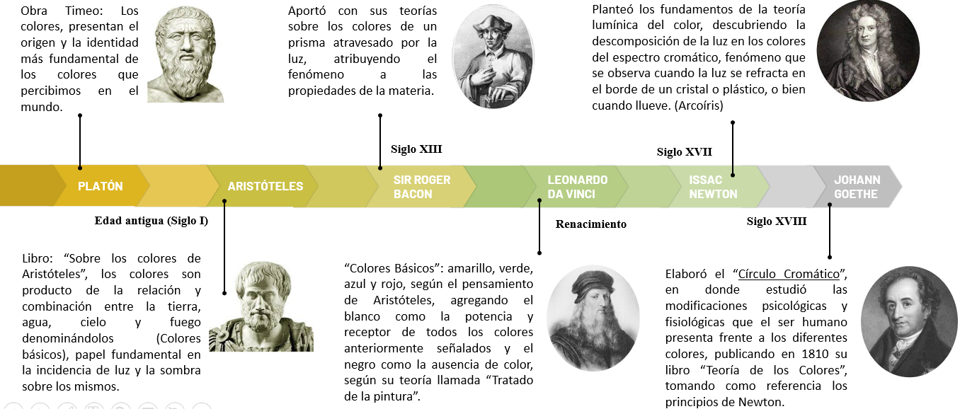

Figura N°1. Línea de tiempo de los precursores del color
Fuente: Elaboración Propia (2024)

El papel del color en la arquitectura: efectos visuales y estímulos psicológicos.
El científico alemán Johann Goethe en 1807 creó el “Círculo Cromático”, donde investigó las modificaciones psicológicas y fisiológicas que los diferentes colores provocan en los seres humanos. En su libro “Teoría de los Colores” (1810), desarrolló que los tres colores primarios (rojo, amarillo y azul) están relacionados con la realidad de una escena observada encargada de transmitir un conjunto de emociones en las personas, según la percepción simétrica de la rueda del color.
Es así que el color en la arquitectura es de vital importancia, dado que influye de manera contundente en la percepción y la forma de entender el espacio exterior e interior de un edificio a partir del conjunto de emociones y sensaciones que este produce en el ser humano.
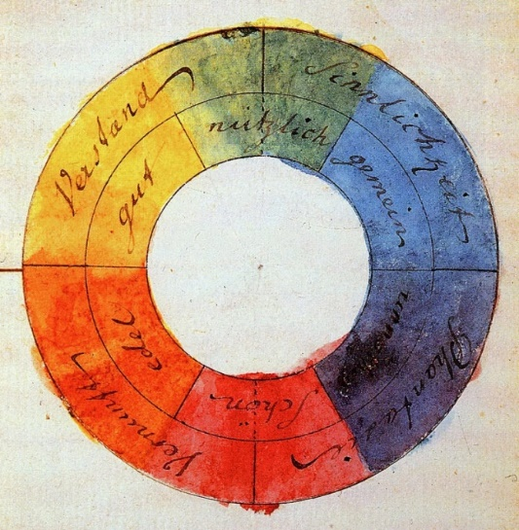

Figura N°2. Rueda de color simétrica de Goethe (1810)
Fuente: Teoría del color - Jorge González (2019)

Técnicas cromoterapéuticas aplicadas en los espacios de salud.
La cromoterapia tiene sus orígenes en las antiguas civilizaciones de Egipto, China, India e Irán. Era muy conocida y utilizada como elemento de curación, anti-depresión, estimulante y de equilibrio entre el cuerpo y la mente; estos elementos fueron considerados poderes de sanación a partir del efecto que produce la aplicación del color.

En la Edad de Oro (Siglo V a.c.), en la Antigua Grecia, existían los templos de luz y color de Heliópolis (Ciudad del Sol, Cairo), los cuales tenían ciertas habitaciones dedicadas al ingreso de los rayos solares y que estos a la vez se descompongan en los siete colores básicos del espectro; esto con la finalidad de que toda persona que estuviese en el lugar pueda curarse de cierta dolencia que le aqueje. Por otra parte, las culturas del Antiguo Egipto y China aplicaban los colores, buscando un equilibrio en la combinación con el agua y el brillo de la luz a través de cristales, lo cual permitiría entender de mejor manera las sensaciones y emociones que causa en el manejo del espacio interior.
Sin embargo, en la antigua capital del Imperio Musulmán (Bagdad), las mezquitas utilizaban en sus revestimientos interiores azulejos vidriados de diferentes colores, como medio de inspiración y purificación del espíritu de las personas.
Finalmente, Guerrero (2013), en su ensayo “Cromoterapia aplicada en la salud”, menciona que la cultura hindú fue la que más desarrolló estas técnicas desde el aspecto de la anatomía humana y su relación con el universo, destacando ciertas investigaciones incluso antes de que existiese la luz eléctrica.
Características e influencia del color en los espacios de salud de la Unidad Especializada en Oncología.
El 7 de abril de 1948 en Ginebra, se fundó la Organización Mundial de la Salud (O.M.S), a cargo de las Naciones Unidas en donde se definió el término “salud” como es un estado completo de bienestar físico, mental y social, por tal motivo hoy en día esa fecha se celebra el Día Mundial de la Salud.
En Bolivia, según la Norma de Caracterización para Establecimientos de Salud, del Ministerio de Salud y Deporte, determina que esta Unidad Especializada en Oncología tiene como objetivo brindar soluciones médicas a los pacientes con cáncer, a partir de los procesos de prevención, diagnóstico, tratamiento, rehabilitación, cuidado paliativo y el seguimiento del paciente enmarcado en su calidad de vida.
A nivel internacional, se recomienda que, desde el enfoque de la arquitectura hospitalaria, las unidades de salud estén diseñadas para generar una experiencia sensorial positiva mediante el uso adecuado del color, la iluminación, la ventilación, la vegetación, las texturas y otros elementos. Esta estrategia puede favorecer el proceso de tratamiento y recuperación del paciente, evitando la creación de espacios fríos e impersonales.
En este contexto, la presente investigación se centra en analizar la cromoterapia como una herramienta dentro del tratamiento médico, utilizando el color para activar los mecanismos de defensa natural del organismo en pacientes con cáncer. De esta forma, mediante un enfoque arquitectónico adecuado, se busca reducir la ansiedad y el estrés, contribuyendo al mejoramiento de la salud y el bienestar del paciente con cáncer.
- JUSTIFICACIÓN
La investigación se llevó a cabo en el “Instituto Nacional de Cancerología Dr. Cupertino Arteaga”, ubicado en el Hospital Santa Bárbara de Sucre, un edificio de estilo colonial adaptado para la atención de pacientes con cáncer. Se explora cómo el uso de colores tradicionales, como el blanco y verde en los interiores, afecta el estado emocional de pacientes, médicos y personal. Actualmente, el instituto ofrece tres especialidades: Oncología Clínica, Radioterapia y Braquiterapia, combinadas con un tratamiento de Quimioterapia radio sensibilizante para beneficiar a los pacientes. (Entrevista al Dr. Roger Corrales, director del I.N.C.D.C.A, 2021).
- OBJETIVO
Analizar las perspectivas sobre la aplicación de técnicas cromoterapéuticas en unidades especializadas de oncología, con el fin de valorar su impacto potencial en el bienestar emocional, psicológico y físico de los pacientes oncológicos.
- MATERIAL Y MÉTODOS
La metodología aplicada en el presente artículo corresponde a un enfoque sistemático, el cual investigó las bases teóricas, analizó, observó, contextualizó e interpretó sobre un tema relacionado con la disciplina arquitectónica hospitalaria, no solo limitándose a una la recopilación y presentación de datos, sino que también involucra una reflexión crítica y profunda sobre temas que van más allá del diseño y su impacto social, cultural y humano desde la arquitectura.
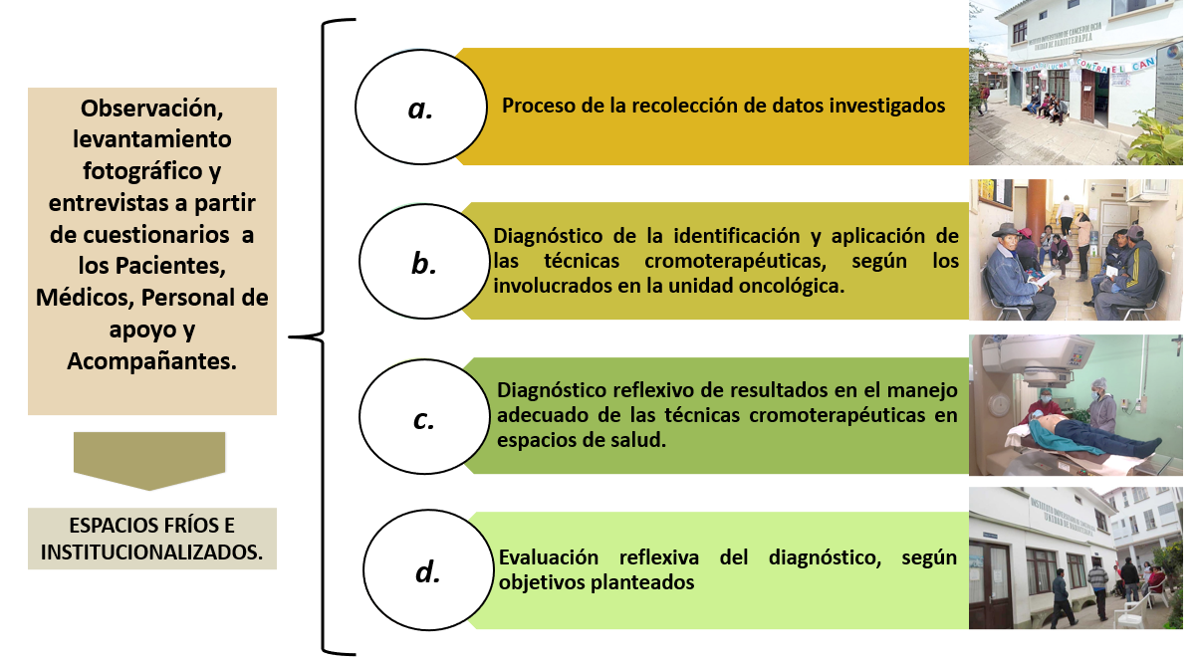

Figura N°8. Procedimiento de las etapas del análisis investigativo
Fuente: Elaboración Propia (2024)

  - Proceso de la recolección de datos investigados
En una primera instancia, se llevó a cabo una ardua investigación bibliográfica en torno a conceptos y antecedentes históricos fundamentales, a fin de entender la influencia que tiene el color en los espacios de tratamiento, curación y recuperación en oncología, también fue fundamental la recopilación de experiencias a partir de la observación, la entrevista, el registro fotográfico, un diario de campo y bocetos para el análisis y seguimiento de las actividades cotidianas que se da en la unidad especializada del tema investigado.
  - Diagnostico de la identificación y aplicación de las técnicas cromoterapéuticas, según los involucrados en la unidad oncológica.
Se pudo observar el estado físico actual del instituto, el cual ha mantenido desde sus inicios de funcionamiento su originalidad arquitectónica y espacial con unas leves ampliaciones improvisadas, manteniendo el uso de los colores blanco y verde.
Los usuarios que utilizan constante o periódicamente estos espacios de salud coinciden en la falta de conocimiento, aplicación, promoción y difusión de las técnicas cromoterapéuticas enfocadas desde la arquitectura hospitalaria y muchos, recomiendan que es vital el manejo del color en estos espacios tan sensibles y poco flexibles para atravesar esta dura enfermedad.
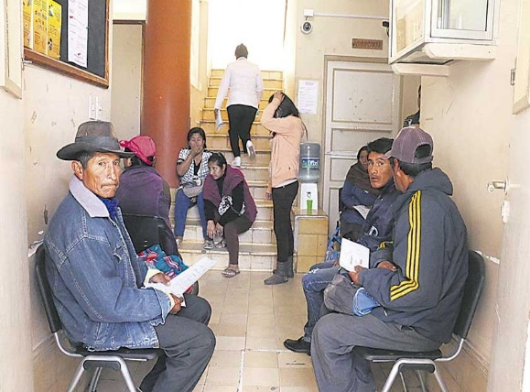
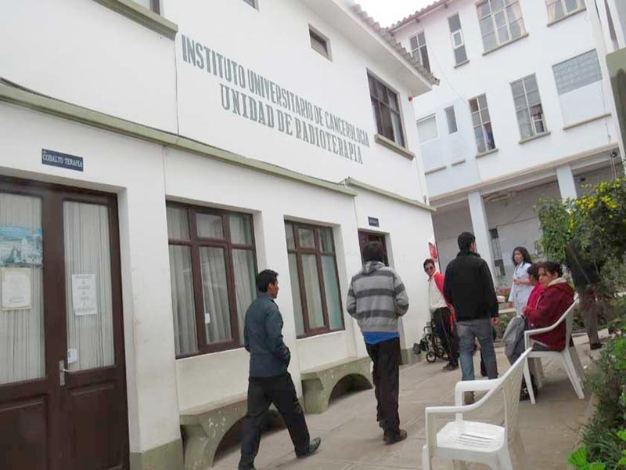

Figura N°9. Salas de Espera exterior e interior del Instituto de cancerología
Fuente:https://www.aclo.org.bo/cancer-de-prostata-se-incrementa-dia-a-dia-segun-instituto-de-cancerologia/

  - Diagnostico reflexivo de resultados en el manejo adecuado de las técnicas cromoterapéuticas en espacios de salud.

Tras el análisis de resultados, se ha podido reflexionar y establecer que las técnicas cromoterapéuticas según el manejo de espacios diseñados en salud, generan beneficios en los pacientes con cáncer, transmitiendo de cierta manera otro tipo de sensaciones que generan calma y de alguna manera motivación para hacer frente a su enfermedad, permitiendo mejorar el bienestar físico y mental tanto del paciente y sus acompañantes, aportando en la disminución del cansancio físico, trastornos de sueño, reducción de dolores de cabeza y estimulación del sistema nervioso central entre los beneficios más comunes que se pueden lograr con un buen manejo de colores terapéuticos.

Diseño del estudio
Estudio mixto secuencial explicativo (cuantitativo y cualitativo), con un subestudio piloto no aleatorizado de factibilidad.

Ámbito y periodo
Unidades de oncología médica y radioterápica de hospitales de segundo y tercer nivel. Recolección de datos: 12–16 semanas.

Población y muestreo
• Profesionales de salud: oncólogos, enfermería oncológica, psicooncólogos, fisioterapeutas, entre otros.
• Pacientes adultos (≥18 años) en tratamiento activo o seguimiento.
• Inclusión: permanencia ≥3 meses, consentimiento informado.
• Exclusión: deterioro cognitivo severo o alteraciones visuales graves.
Muestreo consecutivo en la fase cuantitativa y muestreo intencional en la fase cualitativa.

Variables y medidas
• Sociodemográficas y clínicas (edad, sexo, diagnóstico, rol profesional, tiempo de experiencia).
• Conocimientos y actitudes sobre cromoterapia (escalas Likert).
• Bienestar y percepción ambiental en fase piloto (EVA de ansiedad, dolor, confort percibido).

Instrumentos
• Cuestionario estructurado (25–35 ítems, escalas Likert y preguntas cerradas).
• Guías de entrevista y grupos focales.
• Registro de observación ambiental en subestudio piloto.

Procedimiento de recolección
1. Capacitación del equipo investigador.
2. Aplicación de encuestas en salas de espera y áreas oncológicas.
3. Entrevistas y grupos focales grabados y transcritos.
4. Piloto con iluminación cromática ambiental en sala de quimioterapia.

Plan de análisis
• Cuantitativo: estadística descriptiva, análisis bivariado y regresión logística.
• Cualitativo: análisis temático con triangulación.
• Piloto: indicadores de factibilidad y aceptabilidad.

Consideraciones éticas
Aprobación por Comité de Ética institucional. Consentimiento informado escrito. Garantía de confidencialidad y anonimato. La cromoterapia se aplicará únicamente como intervención ambiental no invasiva, sin interferir en los tratamientos médicos.
- DISCUSIÓN

La cromoterapia genera interés en oncología por su potencial para reducir ansiedad, dolor y estrés en pacientes, principalmente como complemento no invasivo en el entorno hospitalario. Algunos estudios preliminares y experiencias anecdóticas reportan beneficios emocionales, aunque la falta de ensayos clínicos controlados limita su validez científica (Azeemi & Raza, 2005; Guerrero, 2013). Desde la arquitectura hospitalaria, el uso del color puede influir en la percepción del espacio y en el bienestar del paciente, lo que respalda su incorporación como estrategia ambiental de apoyo. Sin embargo, su aplicación debe realizarse de manera ética, interdisciplinaria y siempre como complemento de los tratamientos médicos convencionales, requiriendo más investigaciones rigurosas que evalúen su eficacia real.

Conclusiones
En conclusión, la implementación de técnicas cromoterapéuticas en las unidades de oncología del Instituto Nacional de Cancerología Dr. Cupertino Arteaga se ve obstaculizada por la falta de infraestructura adecuada y un diseño que priorice el bienestar del usuario. Es fundamental que se reconozca la importancia de crear espacios hospitalarios que no solo sean funcionales, sino que también promuevan un ambiente propicio para la sanación. Al abordar estas deficiencias, se podrá mejorar significativamente la experiencia de los pacientes y optimizar los resultados terapéuticos en el tratamiento del cáncer, desde un enfoque de la arquitectura hospitalaria.
- Recomendaciones
Se recomienda promover investigaciones clínicas más rigurosas sobre la cromoterapia en oncología, particularmente mediante ensayos controlados que evalúen su eficacia en el manejo del dolor, la ansiedad y la calidad de vida, así como implementar proyectos piloto en hospitales que permitan valorar su aceptación y seguridad en contextos reales. Asimismo, es fundamental capacitar al personal de salud en el uso responsable de terapias complementarias, fomentar un enfoque interdisciplinario que integre a especialistas médicos y psicosociales, y garantizar que toda aplicación de cromoterapia se lleve a cabo bajo principios éticos, consentimiento informado y como complemento, nunca sustituto, de los tratamientos convencionales, además de considerarse su potencial utilidad como herramienta de diseño ambiental hospitalario orientada al bienestar del paciente.

REFERENCIAS BIBLIOGRÁFICAS
De Corso L.; Color, arquitectura y estados de ánimo. (U. d. Morón, Ed., & F. d. Argentina, Recopilador) Argentina.; (2005)
Guerrero Rodríguez, M.; Cromoterapia Aplicada en la Salud. Quito - Ecuador; (2013).
Martinez Villastrigo, J.; El Poder de la Cromoterapia - Conocimiento de la Luz y el Color. España: Natural Ediciones; (2010)
Viñals Giralt, J.; Manual Práctico de Cromoterapia. La Energía Del Color (Vol. Primer). España: Plaza y Valdez Editores; (2005); obtenido de: www.energycrom.com
Pereira, M.; El papel del color en la arquitectura: Efectos visuales y estímulos psicológicos; (2020); obtenido de: https://www.archdaily.mx/mx/894565/el-papel-del-color-en-la-arquitectura-efectos-visuales-y-estimulos-psicologicos
Bitencourt F. et Monza L.; Arquitectura para la Salud en América Latina; 1° Edición,: Editora Río Books; Brasilia; (2017)
Cáceres M.L., Ruiz F., Germà J.R., Busques C.; Manual para el paciente oncológico y su familia; Pfizer Oncología; 1° Edición; Egraf S.A. (2007).
Azeemi, S. T. Y., & Raza, S. M. (2005). A critical analysis of chromotherapy and its scientific evolution. Evidence-Based Complementary and Alternative Medicine, 2(4), 481–488. https://doi.org/10.1093/ecam/neh137
Azeemi, S. T. Y., Rafiq, H. M., Ismail, I., Kazmi, S. R., & Azeemi, A. (2019). The mechanistic basis of chromotherapy: Current knowledge and future perspectives. Complementary Therapies in Medicine, 46, 217–222. https://doi.org/10.1016/j.ctim.2019.08.025
Rezende, R. B., & Teodoro, L. (2021). Integrative and complementary practices: The therapeutic benefits of aromatherapy and chromotherapy. International Journal of Traditional and Complementary Medicine.
Paragas, E. D., Ng, A. T. Y., Reyes, D. V. L., & Reyes, G. A. (2019). Effects of chromotherapy on the cognitive ability of older adults: A quasi‑experimental study. EXPLORE, 15(3), 191–197. https://doi.org/10.1016/j.explore.2019.01.002
Radeljak, S., Zarković‑Palijan, T., Kovacević, D., & Kovac, M. (2008). Chromotherapy in the regulation of neurohormonal balance in human brain—complementary application in modern psychiatric treatment. Collegium Antropologicum, 32(Suppl 2), 185–188.
Asis, D., Yoshizumi, A., & Luz, F. (2012). Auricular chromotherapy: A novel technique in the treatment of psychological trauma. Deutsche Zeitschrift Für Akupunktur, 55(4), 9–11. https://doi.org/10.1016/j.dza.2012.11.005
Vaquero‑Blasco, M. A., Pérez‑Valero, E., López‑Gordo, M. A., & Morillas, C. (2020). Virtual reality as a portable alternative to chromotherapy rooms for stress relief: A preliminary study. Sensors (Basel), 20(21), 6211. https://doi.org/10.3390/s20216211
Chromotherapy. (2025, agosto). En Wikipedia. Recuperado el [fecha de consulta], de https://en.wikipedia.org/wiki/Chromotherapy
Cromoterapia. (2024). En Wikipedia (español). Recuperado el [fecha de consulta], de https://es.wikipedia.org/wiki/Cromoterapia
Color therapy: Definition, types, techniques, and efficacy. (2021). Verywell Mind. Recuperado el [fecha de consulta], de https://www.verywellmind.com/color-therapy-definition-types-techniques-and-efficacy-5194910
Is chromotherapy the real deal? (2018). Architectural Digest. Recuperado el [fecha de consulta], de https://www.architecturaldigest.com/story/is-chromotherapy-the-real-deal
Junes Garcia, R. G., & Villa Tinco, F. A. (2022). Beneficios de la cromoterapia para la confortabilidad del espacio hospitalario del servicio de oncología pediátrica en hospitales de Lima, 2022. (Tesis de grado). Universidad Cesar Vallejo. https://alicia.concytec.gob.pe/vufind/Record/UCVV_c054cff46547f3359349bd18e6079121
Padilla, L., & Sanizaca Yugcha, E. R. (2015). La cromoterapia aplicada en el vestuario y su incidencia en la autoestima para el tratamiento ambulatorio de niños con cáncer en fase inicial en la Fundación Dibuja una Sonrisa Quito. (Disertación). Pontificia Universidad Católica del Ecuador. https://repositorio.puce.edu.ec/items/48ad918d-2d36-4c30-9dd6-09908fc9e014
Safdar, M., & Abid, S. (2007). A critical analysis of chromotherapy and its scientific evolution. ResearchGate. https://www.researchgate.net/publication/7445899_A_Critical_Analysis_of_Chromotherapy_and_Its_Scientific_Evolution
Sánchez, G. M. (2018). INMUNOTERAPIA EN CÁNCER. PERSPECTIVAS ACTUALES, DESAFÍOS Y NUEVOS HORIZONTES. Medicina (Buenos Aires), 78(5), 377-384. https://www.medicinabuenosaires.com/indices-de-2010-a-2018/volumen-78-ano-2018-no-5-indice/inmunoterapia-en-cancer-perspectivas-actuales-desafios-y-nuevos-horizontes/
Sardeshmukh, M., & Sardeshmukh, M. S. (2019). Chromotherapy and its therapeutic applications. International Journal of Research in Medical Sciences, 7(5), 1601-1605. https://www.researchgate.net/publication/333190479_Chromotherapy_and_its_therapeutic_applications

